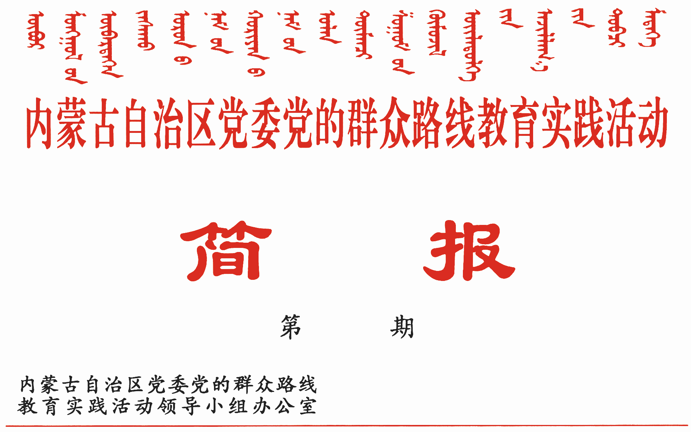

242

2014年8月11日

北京格雷维尔集宁电器厂等企业党组织
改作风树新风促发展
北京格雷维尔集宁电器厂等企业党组织立足实际，采取灵活多样的方式抓教育实践活动，有效发挥了党组织在职工群众中的政治核心作用、在企业发展中的政治引领作用，实现了活动与企业发展互促共进。
北京格雷维尔集宁电器厂真学严查实改见成效
真学，夯实思想基础。厂党委书记带头讲党课，组织全体党员利用7天时间集中学习5次。观看《周恩来的四个昼夜》、《苏联亡党亡国二十年祭》、《生死牛玉儒》等13部专题片。组织开展“为了谁、依靠谁、我是谁——我的群众观”、“坚决反对‘四风’、推动跨越发展”、“勇于负责、敢于担当”三次大讨论，撰写心得体会40余篇。组织全厂党员参观集宁战役纪念馆，举办群众路线专题讲座，设立元老功勋榜和红色党建墙，开展扶贫救助、职工技能大赛等活动，进一步提高了党员干部的思想认识。
严查，亮出实际问题。坚持开门搞活动，多层次、多渠道、多形式征求意见建议。把调研行动与结对帮扶、干部下基层、“面对面”和“背靠背”听意见结合起来，通过设置意见箱、开通网上互动平台、开通专线电话和公共邮箱，发放调查问卷150余份，广泛征求群众反映强烈的有关“四风”问题的意见。目前，共征求到各类意见建议73条。
实改，确保群众满意。针对查摆出的问题，制定整改任务书，明确目标任务、具体措施和相关责任。对于征求到的意见和存在的问题，能改的马上改，一时改不了的向职工做出解释，限期改正，真正让职工群众看到整改实效。目前，已解决问题46件，主要涉及工人过节福利、伙食标准、住宿条件、制度约束、上班时间、车棚管理等问题。对没有解决的问题，已制定解决方案，列入整改计划，明确专人抓落实。
准格尔旗鼎华实业集团公司立行立改树新风
深化认识，课堂设立在一线。集团公司党委创新学习载体，在一线阵地设立“便利”课堂，方便党员职工随时随地学习。创建微信圈、QQ群，将《习近平同志群众路线言论集锦》、《真听意见才能听到真意见》等关于党的群众路线教育实践活动的文章，通过微信、QQ在员工中广泛传播。为最偏远的天地锡林煤矿食堂配备两台DVD机，每日清晨播放半小时党的群众路线教育实践活动精神、自治区“8337”发展思路、安全生产经营知识等内容，让党员职工汲取“精神养分”。公司党委出资近万元订阅多种党报党刊，供全体企业员工阅览。在公司下属的金安购物中心，各支部认真策划每日学习选题，在每日一刻钟晨会上，安排学习党的群众路线教育实践活动、社会主义核心价值观等方面内容，切实提升党员职工思想自觉。
转变作风，领导带头反“四风”。公司党委推行“一带二+一线工作法”，即一名党员带一名职工、一名党员干部负责一个责任区蹲点工作。集团党委班子成员把办公室“搬”到各自的责任区，主动进企业、走一线，在现场指导工作、沟通意见，受到广大干部职工的好评。在公司内部流传着这样一句话：“群众路线进企业，高层领导走一线，书记矿长齐联手，同心同德共创业”。集团党委一班人带头改作风，公司撤掉小餐厅，高层领导和员工一起在食堂就餐，必要的招待也统一安排在员工食堂，节约下来的资金为员工提供免费早餐。大力压缩公车使用支出和办公经费，将各部门各二级单位公车统一收回到经营管理中心重新优化调配，对闲置及配置过高的车辆拍卖处置，将拍卖所得用于提高员工待遇。
暖心服务，密切党群干群关系。集团党委制定“四个必访”制度，即员工遇到困难必访、发生纠纷必访、生病必访、婚丧必访，“五一”、“七一”等节日为困难职工、妇女、党员、复转军人和少数民族职工送去节日慰问。截至目前，已发放慰问金37000元。天地锡林煤矿矿工边广云的妻子出了车祸，支委委员焦万伟不顾驱车劳顿，第一时间开车把他们送到了远在千里之外的首府医院进行治疗，这件事儿至今感动着矿里的员工们。
巴彦淖尔紫金有色金属有限公司领导干部带头反“四风”
领导示范，向四风问题“开刀”。公司党委书记、总经理带头把自己摆进去，率先着工装、下车间，带动公司所有高层管理人员深入车间一线，进行生产和技术指导。通过取消干部食堂、增加职工餐饮补助、规范公务用车等措施，切实整治了管理层干部“高高在上、区别对待、脱离员工”的官僚主义和“老总”做派；强化“依靠”意识，真正倾听员工呼声、广泛征求员工意见，强化高层管理人员作风建设，全面提升了公司管理科学化水平。
干部揭短，让粉尘污垢“亮相”。公司党委书记、高级工程师、分管副总、分管总助分头深入车间亲自为一线工人讲解“安全生产操作规范流程”，详实掌握工人熟练程度、操作实情，阻断层层汇报可能出现的偏差、虚报。通过员工群众反映、自我剖析上报、明察暗访督查三种方式，广泛开展“党员干部作风问题大查找”活动。截至目前，发放调查问卷206份、接受自我检查报告18份，梳理出涉及部分党员干部“吃、拿、卡、要”、“遥控指挥”、办事拖拉、推诿扯皮、效率低下等42个问题，并在公司、部、厂、支部的内网和宣传栏进行公示。
重点突破，为转变作风“提速”。针对梳理出的各类问题，分类施策，立查立改。在思想整顿方面，公司党委依托“业余党校”，结合每日例会、调度会、办公会等，集中开展为期2个月累计26次的学习教育活动，党员干部撰写学习心得182篇。在组织整顿方面，安排党委成员、环节干部到后进支部挂职，针对支部班子软弱涣散问题，严格问责支部书记，采取批评教育、限期整顿方式进行整改，对部分学习不到位、工作业绩差、员工反映强烈的党员干部进行调整。在考核整顿方面，转变考核方式，把干部晋升、考评交到员工手中，通过开展“员工最信任的干部”评选活动，把8名德才兼备、深受员工信任、业绩突出的年轻干部提拔到各级领导岗位，形成了良好的竞争风气。在效能整顿方面，针对公司各部门均不同程度存在干部作风漂浮、工作效率低下、推诿扯皮、责任意识差等问题，实行服务承诺制、限时办结制、加急工作超标处罚制、首问负责制、首签负责制、失责追究制等制度，成立督查组，加大对各类重要事项落实的督查督办，有效提升了各部门的工作效率。
立行立改，让清风正气“扎根”。在征求意见中，针对员工反映职工食堂饭菜价格虚高、环境卫生差等问题，公司党委联合工会牵头成立“膳食监督委员会”，严格整治环境卫生，及时公示食材采购渠道及价格，通过1个月的整顿，食材采购费用下降近30%，员工满意率从51%提升至82.6%，每名员工平均每月节省伙食费94元。开展“我为公司降本增效”、“做思想上、身体上艰苦奋斗职工”、“以奋斗者姿态实现人生价值”、“节约水、电点点滴滴”等活动，公司内形成了反对奢侈浪费的良好氛围，大幅减少了办公用品成本和原材料损耗，公司每月节省开支26万余元。来自员工的建议，如排污废水通过二次净化绿化厂区、废渣综合利用等金点子已被公司采纳，见到了实效。

报：中央巡回督导组
王君书记，巴特尔主席，李佳副书记，张力书记，乌兰部长，
李鹏新部长
自治区党委教育实践活动领导小组各成员
发：自治区各督导组，第一批教育实践活动各单位领导小组组长
各盟市、旗县（市、区）党委教育实践活动领导小组及其办公室
挂：北疆先锋网，内蒙古组织工作网
自治区党委教育实践活动领导小组办公室 2014年8月11日印发

